Халқ депутатлари Мўйноқ Кенгаши депутатлари
РЎЙХАТИ

№ | Ф.И.О,  туғилган йили ва жойи, миллати | Фото  (3х4) | Маʻлумоти, қачон қайси ўқув юртини тамомлаган, мутахассислиги, илмий даражаси | Сайлов округи номи, партиявийлиги | Иш жойи ва лавозими, яшаш манзили  Телефон рақами
Мўйноқ тумани Кенгаши
1. | Шукирбердиев Тоқтамис Оспанович,  1961 йил,  Мўйноқ тумани,  қорақалпоқ | 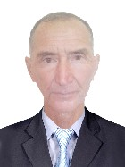 | Ўрта махсус,  1985-йилда Нукус қишлоқ хўжалиги техникуми, Агроном | 1-“Учсай”  Екологик партия | Экология, атроф-муҳитни муҳофаза қилиш ва иқлим ўзгариши вазирлиги ҳузуридаги Мўйноқ тумани бўйича лойиҳа координатори,  Мўйноқ тумани  Тел: 91 273-56-46
2. | Менглибеков Бахтияр Бекмурзаевич 1984 йил,  Мўйноқ тумани,  қорақалпоқ | 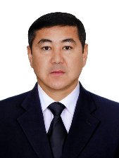 | Олий, 2008-йилда Нукус давлат педагогика институти, миллий истиқлол ғояси, ҳуқуқ ва маънавият асослари | 2-“Тик узек”  ЎзЛиДеП | Мўйноқ тумани ҳокими, Мўйноқ тумани  Тел:93-920-41-14
3. | Насырова Кунсулыу Асаматдиновна  1965 йил,  Мўйноқ тумани,  қорақалпоқ | 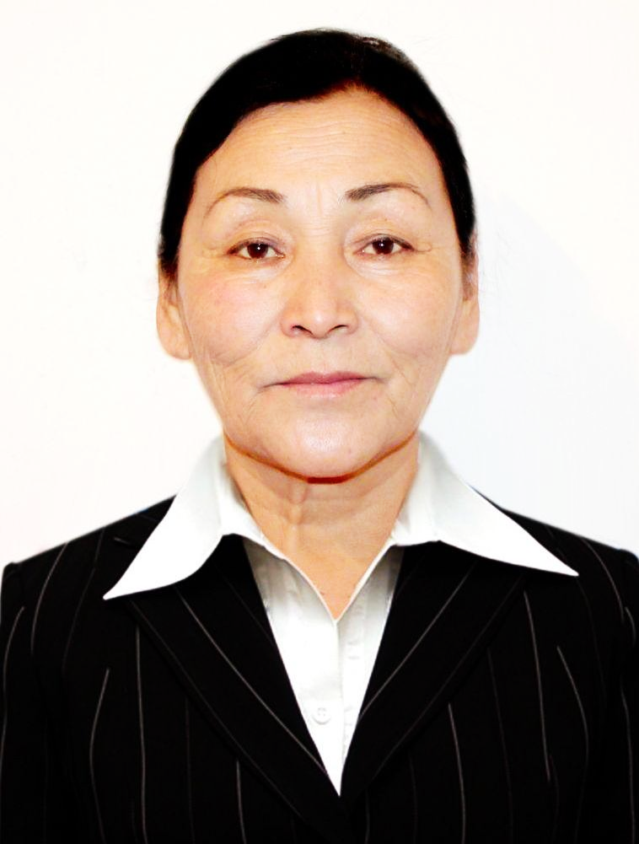 | Олий, 1990-йилда Қорақалпоқ давлат университети, қорақалпоқ тили ва адабиёти фани ўқитувчиси | 3-“Шағырлы”  ЎзХДП | Халқ депутатлари Мўйноқ туман Кенгаши секретариати раиси,  Мўйноқ тумани  Тел:93-489-19-84
4. | Абубакиров Максетбай Кенесбаевич  1967 йил,  Мўйноқ тумани,  қорақалпоқ | 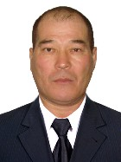 | Олий, 1990 йилда Нукус давлат университети, иқтисодчи, | 4-“Мадели”  ЎзЛиДеП | Мўйноқ тумани “Мадели” ОФЙ раиси,  Мўйноқ тумани  Тел: 93-364-94-67
5. | Мамбедуллаева Дариха Нургалиевна  1967 йил,  Мўйноқ тумани,  қорақалпоқ | 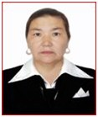 | Олий, 1996-йилда Нукус давлат педагогика институти, мактабгача таълим ва педагог-психолог | 5-“Аққала”  ЎзЛиДеП | Нафақада  Мўйноқ тумани  Тел: 799-135-67-40
6. | Бахрединова Светлана Акгошуновна  1986 йил,  Қўнғирот тумани,  қозоқ | 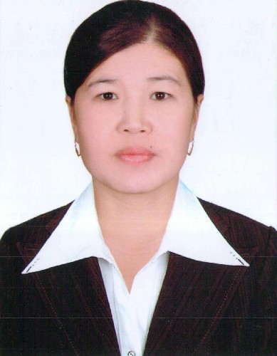 | Ўрта махсус, 2004-йилда Нукус тиббиёт коллежи, лаборант | 6-“Ҳаким ата”  "Адолат" СДП | Мўйноқ тумани тиббиёт бирлашмасига қарашли31-сонли қишлоқ оилавий поликлиникаси ҳамшираси,  Мўйноқ тумани  Тел: 93-714-18-87
7. | Шерниязов Мажит  Унгарович,  1968 йил,  Мўйноқ тумани,  қозоқ | 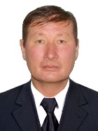 | Олий, 199-йилда Бухора давлат университети, Бошланғич харбий таълим ва жисмоний тарбия ўқитувчиси | 7-“Али аўил”  Экологик партия | Мўйноқ тумани  "Қизилжар" овул фуқаролар  йиғини раиси,  Мўйноқ тумани,  Тел: 93 707-31-68
8. | Жолимбетова Айтгул Аймбетовна,  1974 йил,  Тахтакўпир тумани,  қорақалпоқ | 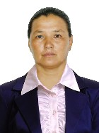 | Олий, 1996-йилда Нукус давлат педагогика институти,  меҳнат ва физика фани ўқитувчиси | 8-“Қазақдарья”  ЎзХДП | Мўйноқ тумани  15-сонли мактаб директори,  Мўйноқ тумани,  Тел: 97 095-70-74
9. | Керимбердиев Бахытбай Жанабаевич  1966 йил  Мўйноқ тумани,  қорақалпоқ | 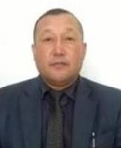 | Олий, 1990-йилда Қорақалпоқ давлат университети, география фани ўқитувчиси | 9-“Кеңес”  "Адолат" СДП | Вақтинча ишсиз,  Мўйноқ тумани  Тел: 97-474-66-50
10. | Давлетова Жамила Жоллыбаевна  1965 йил,  Хўжайли тумани,  ўзбек | 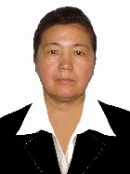 | Олий, 1989-йилда Тошкент давлат тиббиёт институти,  шифокор | 10-“Емлеўхана”  "Миллий тикланиш" ДП | Мўйноқ тумани тиббиёт бирлашмаси даволаш ишлари бўйича бош шифокор ўринбосари,  Мўйноқ тумани  Тел: 90-654-81-21
11. | Тлеуов Абдижаббар Абдикеримович  1960 йил,  Мўйноқ тумани,  қорақалпоқ | 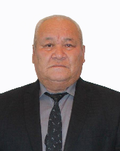 | Ўрта махсус, 1983-йилда Нукус қурилиш техникуми, техник-технолог | 11-“ Насыров”  ЎзЛиДеП | Мўйноқ тумани нуронийлар жамғармаси бўлими бошлиғи, Мўйноқ тумани  Тел: 93-361-36-06
12. | Алламбергенова Захира Рейпназаровна 1980 йил, Мўйноқ тумани, қорақалпоқ | 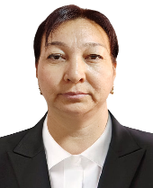 | Олий, 2001-йилда Тошкент кимиё-технологик институти,  химик-технолог | 12-“Жумамуратов”  "Миллий тикланиш" ДП | Вақтинча ишсиз,  Мўйноқ тумани  Тел: 94-459-47-81
13. | Наменов Саламат Куанишбаевич,  1983 йил,  Мўйноқ тумани,  Қорақалпоқ | 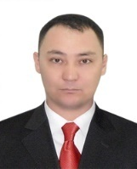 | Олий, 2005-йилда Нукус давлат педагогика институти,  тарих-ҳуқуқ | 13-“Тентек арна”  ЎзЛиДеП | Мўйноқ тумани  3-сонли мактаб ўқитувчиси  Мўйноқ тумани,  Тел: 94 145-95-95
14. | Уринбаэва Улбазар Уразбаевна,  1979 йил,  Мўйноқ тумани,  Қорақалпоқ |  | Олий, 1999-йилда Қорақолпоқ давлат университети, кимё фани ўқитувчиси | 14-“Колледж”  ЎзХДП | Мўйноқ тумани  4-сонли мактаб директори  Мўйноқ тумани,  Тел: 99 376-14-79
15. | Сейтназаров Айдос Бахтиярович,  1991 йил,  Мўйноқ тумани,  Қорақалпоқ | 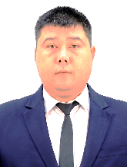 | Олий, 2016 й. Қорақалпоқ давлат университети, молиячи | 15-“Комбинат”  ЎзМТДП | "Агробанк" акциядорлик тижорат банкнинг Мўйноқ филииали бошқарувчи ўринбосари,  Мўйноқ тумани,  Тел: 93 715-70-78

